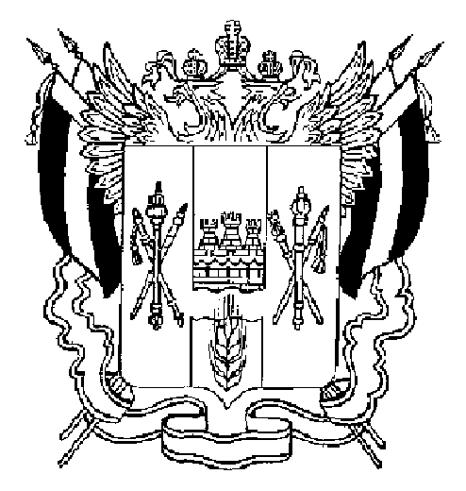

**ПРАВИТЕЛЬСТВО РОСТОВСКОЙ ОБЛАСТИ**

# ПОСТАНОВЛЕНИЕ

от 21.10.2022 890

г. Ростов-на-Дону

**О внесении изменения**

**в постановление Правительства**

**Ростовской области от 13.01.2012 № 8**

В целях уточнения состава областной межведомственной комиссии по делам несовершеннолетних и защите их прав Правительство Ростовской области **постановляет:**

1. Внести в постановление Правительства Ростовской области от 13.01.2012 № 8«Об областной межведомственной комиссии по делам несовершеннолетних и защите их прав»изменение, изложив приложение № 1 к нему в редакции согласно приложению к настоящему постановлению.

2. Настоящее постановление вступает в силу со дня его официального опубликования.

3. Контроль за выполнением настоящего постановления возложить на первого заместителя Губернатора Ростовской области Гуськова И.А.

Губернатор

Ростовской области В.Ю. Голубев

Постановление вносит

отдел по делам

несовершеннолетних

и защите их прав

Правительства

Ростовской области

Приложение

к постановлению

Правительства

Ростовской области

от 21.10.2022 № 890

СОСТАВ

областной межведомственной комиссии

по делам несовершеннолетних и защите их прав

|  |  |  |
| --- | --- | --- |
| Гуськов  Игорь Александрович | – | первый заместитель Губернатора Ростовской области, председатель областной межведомственной комиссии |
| Фатеев  Андрей Евгеньевич | – | министр общего и профессионального образования Ростовской области, заместитель председателя областной межведомственной комиссии |
| Порядочная  Ольга Владимировна | – | заместитель министра труда и социального развития Ростовской области, заместитель председателя областной межведомственной комиссии |
| Иванов  Виталий Николаевич | – | начальник отдела по делам несовершеннолетних и защите их прав Правительства Ростовской области, ответственный секретарь областной межведомственной комиссии |
| Айдинова  Ирина Арутюновна | – | старший инспектор контрольно-следственного отдела следственного управления Следственного комитета Российской Федерации по Ростовской области (по согласованию) |
| Аракелян  Самвел Рубенович | – | министр по физической культуре и спорту Ростовской области |
| Артамонов  Алексей Николаевич | – | заместитель начальника Главного управления Министерства юстиции Российской Федерации по Ростовской области (по согласованию) |
| Асатуров  Сергей Размикович | – | директор государственного бюджетного учреждения социального обслуживания населения Ростовской области «Центр социальной помощи семье и детям г. Ростова-на-Дону» (по согласованию) |
| Воробьев  Артем Леонидович | – | заместитель начальника полиции (по охране общественного порядка) Главного управления Министерства внутренних дел Российской Федерации по Ростовской области (по согласованию) |
| Григорян  Сергей Рафаэльевич | – | начальник управления государственной службы занятости населения Ростовской области |
| Дмитриева  Анна Анатольевна | – | министр культуры Ростовской области |
| Ерганова  Екатерина Геннадьевна | – | заместитель руководителя Управления Федеральной службы по надзору в сфере защиты прав потребителей и благополучия человека по Ростовской области (по согласованию) |
| Матяшова  Алина Ивановна | – | начальник отделения организации деятельности подразделений по делам несовершеннолетних отдела организации охраны общественного порядка Управления на транспорте Министерства внутренних дел Российской Федерации по Северо-Кавказскому федеральному округу (по согласованию) |
| Михалев  Сергей Александрович | – | первый заместитель Председателя Законодательного Собрания Ростовской области – председатель комитета Законодательного Собрания Ростовской области по социальной политике, труду, здравоохранению и межпарламентскому сотрудничеству (по согласованию) |
| Никиточкин  Александр Сергеевич | – | председатель комитета по молодежной политике Ростовской области |
| Писарев  Владимир Николаевич | – | руководитель комитета Адвокатской палаты Ростовской области по взаимодействию с правозащитниками и правовому просвещению (по согласованию) |
| Серов  Петр Николаевич | – | директор департамента по делам казачества и кадетских учебных заведений Ростовской области |
| Стрижев  Денис Геннадьевич | – | заместитель начальника управления организации деятельности участковых уполномоченных полиции и подразделений по делам несовершеннолетних – начальник отдела организации деятельности подразделений по делам несовершеннолетних Главного управления Министерства внутренних дел Российской Федерации по Ростовской области (по согласованию) |
| Теплякова  Елена Дмитриевна | – | первый заместитель министра здравоохранения Ростовской области |
| Тищенко  Владимир Николаевич | – | директор государственного казенного общеобразовательного учреждения Ростовской области «Специальное учебно-воспитательное учреждение закрытого типа» (по согласованию) |
| Тюрин  Сергей Владимирович | – | заместитель министра региональной политики и массовых коммуникаций Ростовской области |
| Тягненко  Игорь Валерьевич | – | заместитель начальника управления надзорной деятельности и профилактической работы Главного управления Министерства Российской Федерации по делам гражданской обороны, чрезвычайным ситуациям и ликвидации последствий стихийных бедствий по Ростовской области (по согласованию) |
| Чаусова  Лариса Казимировна | – | директор государственного бюджетного учреждения Ростовской области центра психолого-педагогической, медицинской и социальной помощи (по согласованию) |
| Черкасова  Ирина Александровна | – | Уполномоченный по правам ребенка в Ростовской области (по согласованию) |
| Чупров  Михаил Георгиевич | – | председатель Ростовского регионального отделения Общероссийской общественно-государственной детско-юношеской организации «Российское движение школьников» (по согласованию) |
| Шубин  Андрей Валерьевич | – | начальник федерального казенного учреждения «Уголовно-исполнительная инспекция» Главного управления Федеральной службы исполнения наказаний России по Ростовской области (по согласованию) |

Начальник управления

документационного обеспечения

Правительства Ростовской области В.В. Лозин